Universidad Mariano Galvez de Guatemala

Nombre: Lesly Maribel Garcia Gonzalez

Carnet: 9941-16-15599

# **Examen Final**

**Resumen:**

Para gestionar **clientes** y su **información general**. Este proceso realiza la creación de los modelos, la configuración de la base de datos en **PostgreSQL**, y la implementación de los endpoints para realizar las operaciones CRUD necesarias.

#### **Instalación de Paquetes**

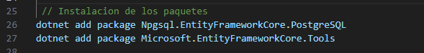

**Configuración de PostgreSQL**

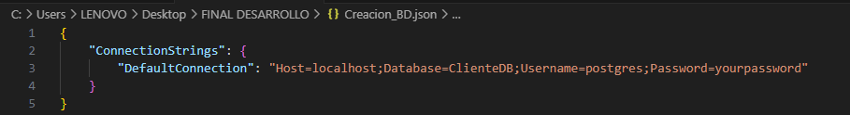

**Configuracion del servicio de DbContext para usar PostgreSQL:**

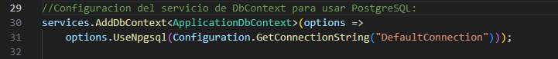

**Creación del DbContext**

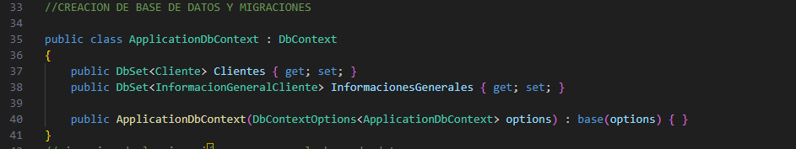

**Scaffolding (Reverse Engineering)**



**Implementación de Endpoints (Controladores)**

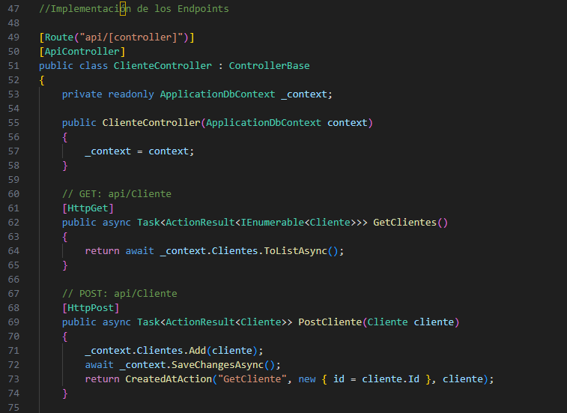

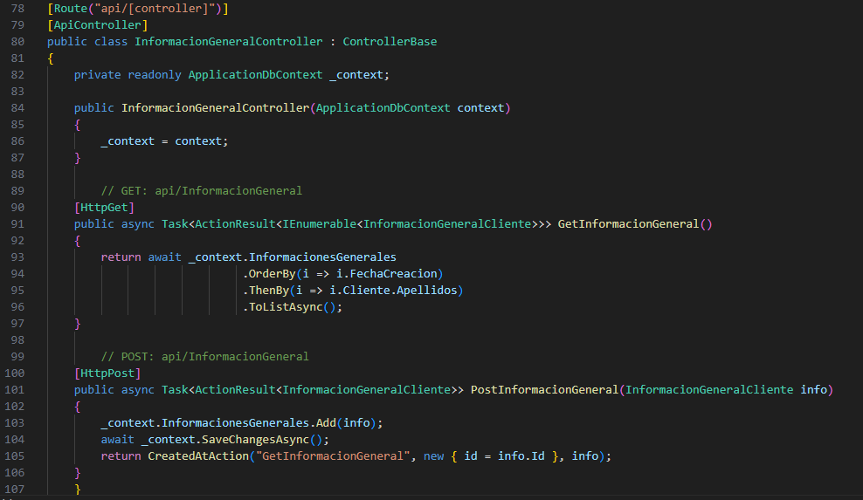

**Endpoint de ListadoGeneral**

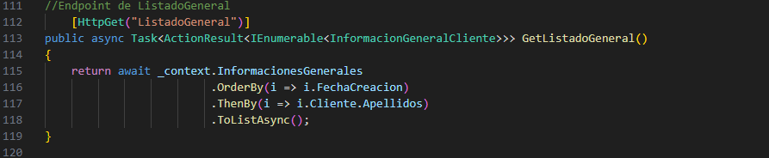

**Resumen de los Endpoints:**

1. **POST /api/Cliente**: Crea un nuevo cliente.
2. **GET /api/Cliente**: Obtiene todos los clientes.
3. **POST /api/InformacionGeneral**: Crea un nuevo registro de información general del cliente.
4. **GET /api/InformacionGeneral**: Obtiene los registros de información general de los clientes, ordenados por fecha de creación y apellidos.

Con estos pasos, se logró desarrollar una API que permite gestionar clientes y su información relacionada. La estructura de base de datos fue correctamente migrada utilizando **Scaffolding**, y los endpoints permiten gestionar tanto los clientes como su información general, ordenados según lo solicitado.